СТРАНА ЗАГАДОК
В последнее время такому приёму, как придумывание детьми загадок, в методической литературе уделяется мало внимания. Между тем, воспитательные и образовательные возможности загадки многообразны.
Средствами загадки формируют любовь к народному творчеству, родному языку, живому, образному и точному слову, вводят ребёнка в мир народной поэзии, доставляют ему эстетическое наслаждение.
Загадки обогащают речь ребёнка, увеличивают его словарный запас, формируют лингвистическое отношение к своей речи.
Особое влияние загадка оказывает на развитие мышления ребёнка. К.Д.Ушинский говорил, что загадка «доставляет уму ребёнка полезное упражнение».
В практике чаще всего используется загадывание загадок и, как правило, в досуговой деятельности, реже, как проблемная ситуация в ходе занятия. Обучению детей придумыванию загадок воспитатели уделяют мало внимания. И таким образом педагоги не используют все ресурсы и возможности загадки.
Придумывание загадок является для ребёнка своеобразной гимнастикой, мобилизующей его умственные силы. Чтобы придумать загадку, нужно внимательно наблюдать жизнь, припоминать виденное, сравнивать, сопоставлять явления, мысленно их расчленять, выделяя каждый раз нужные стороны, объединять, синтезировать найденное.
Придумывание загадок развивает находчивость, сообразительность, быстроту реакции, умственную активность, самостоятельность, привычку глубже осмысливать мир, развивает у детей элементарное осознание языковой действительности.
ПРИДУМЫВАНИЕ ЗАГАДОК ПО ОПОРНЫМ ТАБЛИЦАМ

Давайте ненадолго станем как дети и попробуем сочинить загадку. Сначала сами, а потом с ребятами.

Вот такие опорные таблицы предлагает использовать А. Нестеренко:
На что похоже? | Чем отличается?

Предположим, что мы решили составить загадку о волчке. Заполним опорную таблицу.

На что похоже? | Чем отличается?
На балерину | Не живой
На зонтик | От дождя не укроет
На гриб | Несъедобный

Получилась загадка:
«Как балерина, но неживой;
Как зонтик, от дождя не укроет;
Как гриб, но съесть его нельзя.
Что это?»

Придумаем загадку про шарик для пинг-понга.

На что похоже? | Чем отличается?
жемчуг | дешёвый
бисер | крупный
яйцо | не бьётся

Получается загадка:
«Как жемчуг, но дешёвый;
Как бисер, но крупный;
Как яйцо, но не бьётся.
Что это?»
Можно эту загадку улучшить:
«Сказал бы: «Жемчуг», да дёшев,
Сказал бы: «Бисер», да крупный,
Сказал бы: «Яйцо», да не бьётся».

Бывают и другие опоры, например:

Какая? | Что такое же?
круглая | мяч
жёлтая | масло
сладкая | сахар
с хвостиком | мышь

Разделив каждую пару слов выражением «как», получим:
«Круглая, как мяч,
Жёлтая, как масло,
Сладкая, как сахар,
С хвостиком, как мышь.
Что это?»
(репка)

Вот ещё одна опорная таблица:

Что делает? | Что такое же?
гудит | паровоз
летает | птица
возит | автобус

Разделив каждую пару слов выражением «но не», получим загадку:
«Гудит, но не паровоз;
летает, но не птица;
возит, но не автобус».
(самолёт)

А теперь придумаем загадку про комара.

Что делает? | Что такое же?
летает | воздушный шар
кусает | собака
пищит | цыплёнок

«Летает, но не воздушный шар,
Кусает, но не собака,
Пищит, но не цыплёнок».
(комар)

Научимся загадывать предмет, указывая его части и их количество. Например: «4 колеса, 1 мотор, 1 руль, 1 кабина, 1 багажник», получится автомобиль (не спутайте с мотоциклом – там нет кабины и колёс поменьше). Вот такие загадки можно придумать, разобрав предметы.
Предлагается опорная таблица.

Количество частей  (сколько) | Название частей

Несмотря на простоту, эта схема полезна, так как позволяет сравнить, например, состав схожих предметов (транспортных средств, кушаний, мебели и т. п.)…
- Как составить загадку про стул, указывая на его части?
- Четыре ножки, спинка, сиденье.
- Хорошо, но это будет слишком простая загадка. А если снять ножку у стула и показать её отдельно, что получится?
- Просто палочка.
- Отлично, и как тогда составить загадку про стул?
- Четыре палочки, две доски…
- А про неваляшку?
- Четыре мячика и колокольчик.
Поговорив с детьми таким образом, можно начинать придумывать загадку. Опора в этом случае остаётся та же, что и раньше, только надо пояснить, что части указываются не напрямую. Говоря взрослым языком, надо абстрагироваться от того предмета, о котором идёт речь.
Наиболее подходящие предметы для этой опоры: шторы, лампочка,
расчёска, вилка, очки.

Название частей | Сколько? | На что похожи?
дужки | 2 | рыболовные крючки
стёкла | 2 | лужи
оправа | 1 | буква «В»

Теперь первый столбик можно убрать (например, стираем резинкой). Получаем: «Две лужи на двух крючках, одна буква «В» (очки)
Какие же формы работы с детьми применимы в этой деятельности: можно просто общаться, можно играть командами. Организуйте смешанные команды взрослых и детей. Привлекайте мам, пап, бабушек, дедушек все подойдут для игры.
Понятно, что задания, описанные здесь, предполагают умение читать и писать. Но это требование можно обойти, дав опору устно (она хорошо запоминается) и активно помогая ребёнку. К тому же, очень часто слова можно заменить рисунками.
В таком случае, дети могут самостоятельно пользоваться таблицами. Сами или с друзьями в любое время придумать загадки и загадать друг другу.

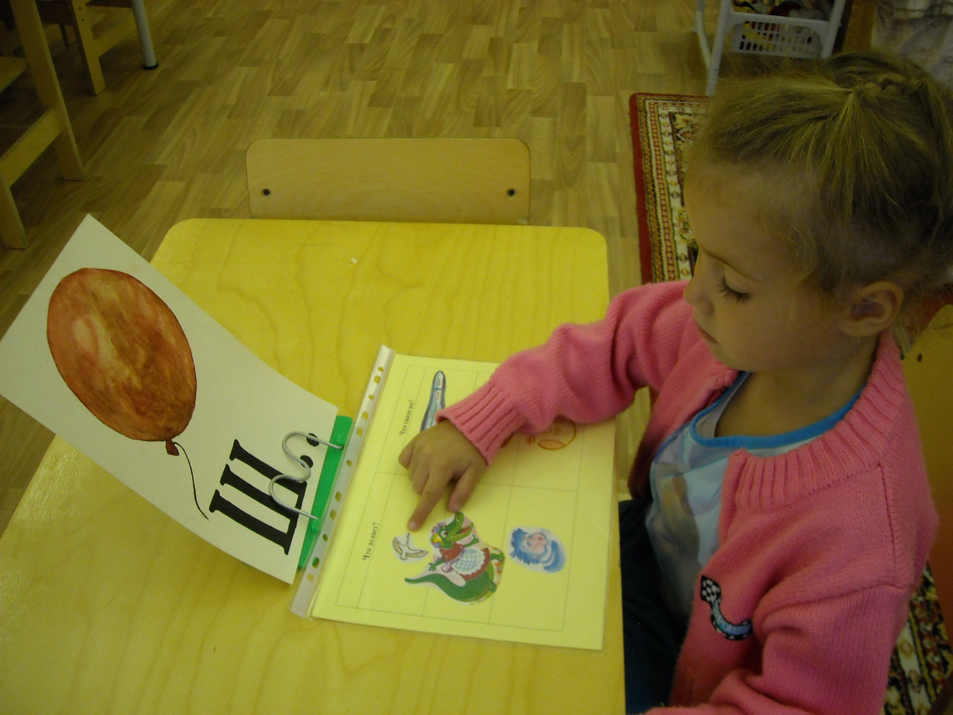

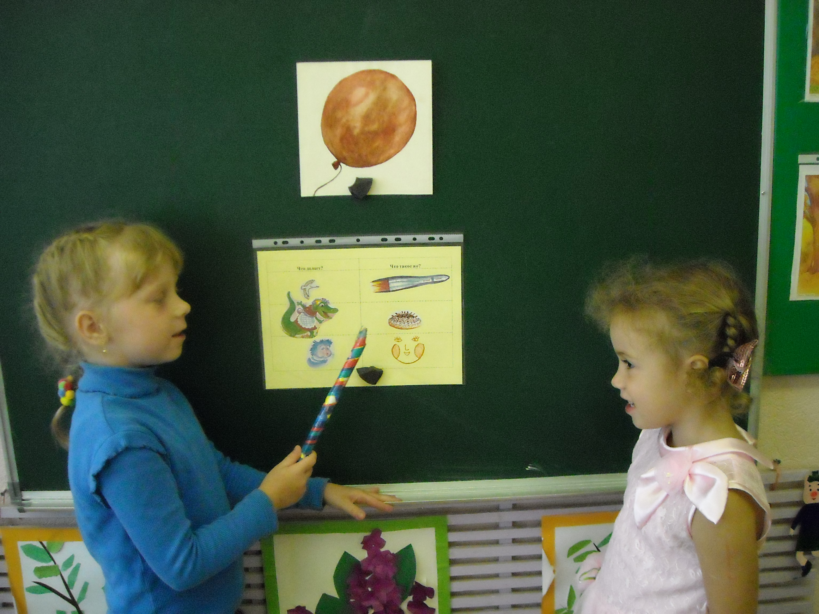

Не критикуйте загадки, придуманные детьми, какими бы нелепыми они вам не казались. В любом случае это огромная работа ума, это поиск нужных слов, это искренность и непосредственность. За это нужно непременно хвалить. А примитивность детских загадок идёт, чаще всего, от недостатка жизненного опыта, от скудности знаний о себе и окружающем мире. Чем больше жизненного опыта, тем интереснее детские загадки. И наоборот, чем больше мы отгадываем и сочиняем загадки вместе с ребёнком, тем лучше он развивается, тем большее количество информации усваивает.
Уважаемые педагоги, больше загадок хороших и разных!

